Diplom

Hiermit wird bescheinigt, dass

.............................................................

in der Zeit vom 22.11.06 bis 25.11.06
an einem Projekt zum Thema

„Morsen mit dem PC“

teilgenommen hat.
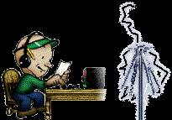

In dieser Zeit hat

................................
15 Morsezeichen gelernt,
die mit dem Programm CW-PLAYER von F6DQM geübt wurden.

Es sind dies die Zeichen
e, n, d, x, 0
t, a, w, p, 1
m, g, z, q, 2

Die Zeichen wurden nach dem „Natobuchstabieralphabet“ sprachlich geübt.
Dieses haben die Schüler ebenfalls erhalten und erlernt.

Weiterhin wurde der eigene Name zusätzlich gehört und auf einer Handtaste gegeben.

Den Teilnehmern wurde die Software zur weiteren Erlernung der Morsezeichen ausgehändigt.

Der Projektleiter hofft, dass mit der Software weiter geübt wird.

Eine Entschuldigung für entstandenen Ohrenschmerzen wird ausgesprochen.

Düsseldorf, den 25.11.06
